НАЦІОНАЛЬНИЙ ТЕХНІЧНИЙ УНІВЕРСИТЕТ УКРАЇНИ

“КИЇВСЬКИЙ ПОЛІТЕХНІЧНИЙ ІНСТИТУТ” ім. І. Сікорського

ФАКУЛЬТЕТ ІНФОРМАТИКИ ТА ОБЧИСЛЮВАЛЬНОЇ ТЕХНІКИ

Кафедра обчислювальної техніки

**РОЗРАХУНКОВА РОБОТА**

з дисципліни "Комп’ютерне моделювання"

на тему: «Модель економічної системи. Розрахунок поведінки системи»

ВИКОНАВ:

студент ІІІ курсу ФІОТ

групи ІО-82

Залікова книжка № 8227

Номер за списком: 25

ПЕРЕВІРИВ:

Радченко К.О.

Київ - 2020 рік

**ЗМІСТ**

Визначення варіанту 3

ВСТУП 3

Постановка задачі для моделювання 3

Побудова концептуальної моделі 4

Побудова математичної моделі 5

Побудова математичної моделі в неперервному часі 6

Побудова комп’ютерної моделі в програмі Simulink 7

Вихідні дані для параметрів моделі 8

Засоби контролю за експериментом 9

Керування експериментом 9

Програма керування експериментом 9

Результати виконання моделювання 11

Однофакторний експеримент 11

Двофакторний експеримент 12

Аналіз результатів 13

ВИСНОВКИ 14

# Визначення варіанту

Варіант завдання був обраний за номером у списку групи, оскільки мій номер 25, а завдань на розрахункову всього 15, варіантом для роботи було обрано 10 тему, а саме: «***Модель економічної системи. Розрахунок поведінки системи*».**

# ВСТУП

Так як моделювання економічної системи доволі багатогранне поняття, для цієї роботи було вирішено взяти вузьку економічну тематики пов’язану з оподаткуванням, яке є одним з найважливіших чинників наповнення бюджетів усіх рівнів, а відтак і надання соціальних гарантій громадянам. До того ж, ця тема цілком актуальна, а моделювання прийнятної ставки податку може стати в нагоді економістам і не тільки.

Отже, у цій роботі методами комп’ютерного моделювання ми будемо шукати *прийнятну ставку оподаткування прибутку*. Планування наших експериментів полягає в зміні факторів з постійним кроком і побудові експериментальних графіків залежності податкової ставки від факторів. Оптимальні величини ставок визначатимемо не алгоритмічно (програмою), а візуально за графіками.

# Постановка задачі для моделювання

Незважаючи на масу існуючих податків, джерелом розвитку бізнесу і джерелом податкового наповнення бюджету в кінцевій інстанції є прибуток, тобто перевищення доходів над витратами. Тому ми будемо досліджувати саме ставку податку на прибуток.

Надходження до бюджету за певний період часу будуть найбільшими не при максимальній, а при оптимальній для бюджету ставці податку. З ростом податкової ставки надходження до бюджету буде збільшуватися, а потім зменшуватися.

Отже, наше кінцеве завдання – дослідити залежність надходжень до бюджету від величини податкової ставки на прибуток.

Позаяк, неможливо в реальній економіці кожен місяць або рік змінювати законом податкові ставки і реєструвати надходження в бюджет, бо так зруйнується економіка, найкращим вибором є саме моделювання.

# Побудова концептуальної моделі

Ставка податку оголошується законодавчо. Бюджет отримує податкові відрахування від прибутку підприємств. Таким чином, наша описова модель виглядає наступним чином:

Держава оголошує ставку податку на прибуток і отримує від підприємств кошти в бюджет. Підприємства володіють власним капіталом, виробляють прибуток, відраховують за податковою ставкою кошти в бюджет. Післяподатковий дохід, як нерозподілений прибуток, повністю включається у власний капітал підприємства.

Для полегшення роботи при моделюванні опустимо такі речі як дивіденди та інші відрахувань від прибутку і вважаємо, що весь дохід розподіляється тільки на два потоки:

* до бюджету;
* у власний капітал підприємства.

Графічно концептуальна модель виглядає наступним чином (рис. 1):

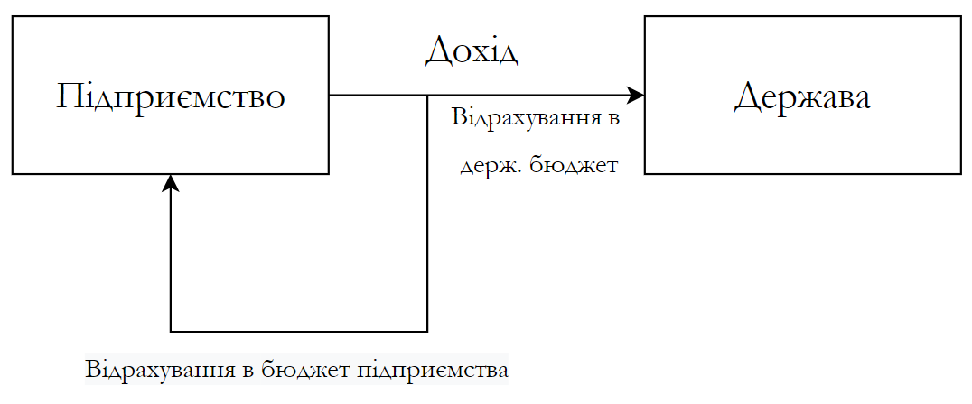

Рис. 1. *Концептуальна модель*

# Побудова математичної моделі

Для рішення даної проблеми використаємо неперервно-детерміновану модель. До моделей даного типу відносяться такі, що описуються системою звичайних диференціальних рівнянь або диференціальними рівняннями у частинних похідних. В якості незалежної змінної (аргументу) для функції, що визначається, зазвичай є час. Математична модель такого виду відображає динаміку системи і тому називається D-схемою.

Почнемо будувати математичну модель. Суму податкових надходжень до бюджету за модельований період часу можна представити формулою:

$$BR_{t}=\sum_{t=st}^{t=ft}{PRF_{t}*TXRT}$$

де $BR_{t}$ (*budget revenues*) – сума коштів, що надійшли до бюджету з моменту початку моделювання до кінця року $t$, *грн*;

$PRF_{t}$ (*profit*) – прибуток до оподаткування, отриманий підприємством за рік $t$, *грн/рік*;

$TXRT$ (*tax rate*) – ставка податку на прибуток;

$t$– час, *рік*;

$st$ (*start time*) – початковий інтервал моделювання;

$ft$ (*finish time*) – останній рік моделювання.

Залишок прибутку ( $BP$– *balance of profit*), що капіталізується підприємством за період моделювання:

$$BP_{t}=\sum_{t=st}^{t=ft}{PRF_{t}*(1-TXRT)}$$

Прибуток за t років:

$${PRF}_{t}=BP_{t}*PRBL$$

де $PRBL$ (*profitability*) – рентабельність капіталу підприємства. Задається як параметр підприємства, є частиною вихідних даних.

В якості вихідних даних ми задаємо числові значення, а саме:

* податкова ставка
* рентабельність
* початковий капітал підприємств
* інтервал моделювання.

# Побудова математичної моделі в неперервному часі

Сума податкових надходжень від підприємств за модельований період накопичується на бюджетних рахунках і представляється інтегралом:

$$BR\left(t\right)=\int_{t=st}^{t=ft}{PRF\left(t\right)*TXRT*dt}$$

де $BR\left(t\right)$– сума коштів, що надійшли до бюджету з початку моделювання до моменту $t$, *грн*;

$PRF_{t}$ (*profit*) – прибуток до оподаткування, отриманий підприємством в момент $t$, *грн/рік*;

$TXRT$ (*tax rate*) – ставка податку на прибуток;

$t$– поточний час, *рік*;

$st$ (*start time*) – початковий момент моделювання;

$ft$ (*finish time*) – останній момент моделювання.

Залишок прибутку ( $BP$– *balance of profit*), що капіталізується підприємством за час моделювання:

$$BP\left(t\right)=\int_{t=st}^{t=ft}{PRF\left(t\right)*(1-TXRT)*dt}$$

Прибуток в момент $t$:

$$PRF(t)=BP(t)*PRBL$$

де $PRBL$ (*profitability*) – рентабельність капіталу підприємства.

# Побудова комп’ютерної моделі в програмі Simulink

Наша Simulink-модель представляється у вигляді блок-схеми, що містить типові функціональні блоки систем управління і керованих об'єктів. У блоки включені комп'ютерні програми, що обчислюють математичні функції.

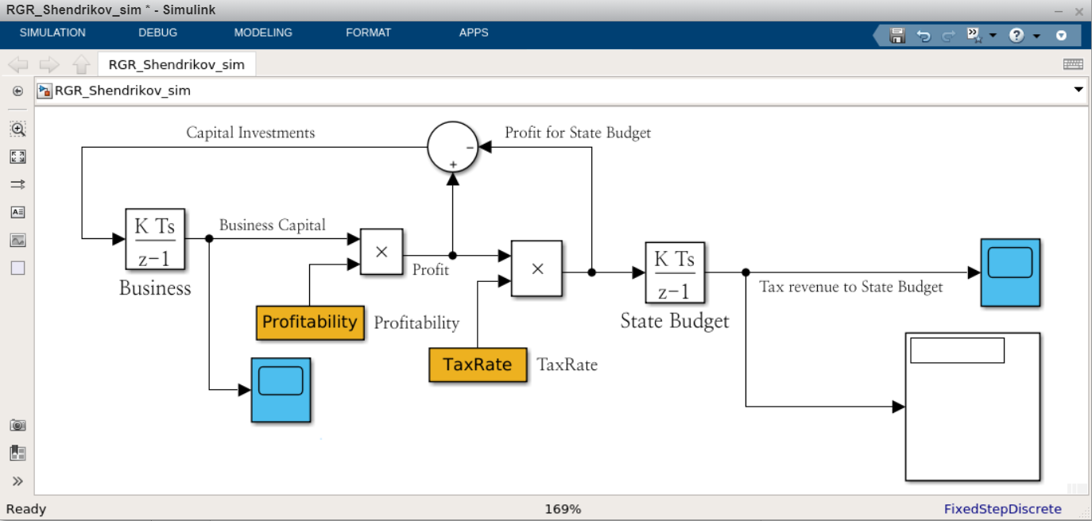Вікно моделі для визначення прийнятної ставки оподаткування доходу підприємства представлено на рис. 2:

Рис. 2. *Simulink-модель для визначення прийнятної ставки оподаткування доходу підприємства*

На даній схемі лівий блок з ім'ям *«Business»* являє собою накопичувач власного капіталу підприємства. Даний блок був взятий з бібліотеки *Discrete*, називається *Discrete Time Integrator* (Інтегратор дискретного часу). У вікні його властивостей слід було встановлено початкову умову (Initial Condition) рівною 1.

На вхід блоку *«Business»* надходить потік капіталовкладень (*Capital Investments*) – це післяподатковий, нерозподілений дохід. Він нагромаджується бізнесом і збільшує його власний капітал. Вихід блоку – це величина капіталу бізнесу (*Business Capital*).

Праворуч від блоку «*Business»* розташований блок множення, він створює потік прибутку (*Profit*) як добуток капіталу підприємства на рентабельність (*Profitability*).

Блок рентабельності (*Profitability*) був заданий бібліотечним блоком *Constant* з ім'ям *Profitability*, щоб вказати ім’я змінної необхідно в контекстному меню у вікні команди *ConstantParameters* в текстовому полі *ConstantValue* ввести ім'я змінної *Profitability.*

Нижче блоку рентабельності розташований блок *Scope1* – це графічний пристрій для відображення змінної капіталу підприємства (*Business* *Capital*).

Наступний блок множення створює потік відрахувань від прибутку до держбюджету (*Profit* *for* *State* *Budget*) як добуток потоку прибутку (*Profit*) на податкову ставку (*TaxRate*).

Круглий блок суматора вгорі обчислює дохід підприємства як різницю між доподатковим прибутком і частиною прибутку, що відраховується за податковою ставкою в бюджет.

Блок «*State* *Budget*» представлений Інтегратором дискретного часу, як і блок «*Business*». Він нагромаджує податкові надходження потоку відрахувань від прибутку до держбюджету за період моделювання (*Tax revenue to State Budget*).

Праворуч від блоку «*State Budget*» блок *Scope* будує графік накопичення коштів від податку в бюджеті. В середині цього блоку задається ім'я змінної *ScopeData* та її формат *Array*. Блок *Display* відображає числові значення змінної *Tax revenue to State Budget*.

## Вихідні дані для параметрів моделі

В якості вихідних даних, як вже було написано, задаються: *податкова ставка*, *рентабельність*, *початковий капітал підприємств* та *інтервалу моделювання*.

Для цього у відповідних блоках заповнюються поля: *InitialCondition* для блоку Інтегратора і *ConstantValue* для блоків констант *Profitability* і *TaxRate*. В цій роботі результати моделювались з усіма значеннями як 1.

## Засоби контролю за експериментом

Засоби управління експериментом – це діалогові вікна констант-факторів: *ставки податку* та *рентабельності*. Значення факторів можна змінити шляхом подвійного клацання миші на блоці, що розглядається, відкриються параметри, де це можна змінити.

Засоби відображення інформації про показники дослідів – це блоки *Scope* та індикатор чисел *Display*.

## Керування експериментом

Під час виконання даної роботи було передбачено використання двох варіантів управління експериментом:

1. Зміна параметрів моделі вручну, тобто внесення вручну змін до відповідних блоків: *InitialCondition* для блоку «*Business*» (Інтегратор) і *ConstantValue* для блоків констант *Profitability* і *TaxRate*.

2. Автоматичне планування і управління експериментом. Це набагато полегшує роботу в управлінні дослідом. Для цього була створено скрипт з розширенням .m.

## Програма керування експериментом

Запропонована реалізація управління експериментом для визначення оптимальної ставки оподаткування прибутку підприємства наведена у файлі *«RGR_Shendrikov.m»*.

Для коректного запуску файлу необхідна раніше побудована модель *«RGR_Shendrikov_sim.slx»*, що знаходиться в одному місці зі скриптом.

Також обов'язково необхідно вказати параметри конфігурації моделі за допомогою команди *Modeling – Model Settings*. Так як модель дискретна, то в поле «*Solver*» необхідно вибрати «*Discrete (no continuous states)*». Ще потрібно перевірити, щоб в середині блоку *Scope* задавалось ім'я змінної *ScopeData*, її формат *Array* та був встановлений прапорець «*Save data to work space»*.

Лістинг файлу *«RGR_Shendrikov.m»*:

TaxRate=[0:0.05:0.75];

hold on

for Profitability = 0.1:0.3:1

sim('RGR_Shendrikov_sim')

plot(TaxRate, ScopeData(end,2:end))

text(TaxRate(7), ScopeData(end,8),['\leftarrow' 'Рентабельність=' num2str(Profitability)]);

grid on

end

hold off

Змінна *TaxRate* являє собою план-вектор експерименту за ставкою податку. Цикл for нам необхідний для виконання експерименту при різних величинах рентабельності бізнесу: командою *sim* запускається модель і починається моделювання податкової взаємодії держави та підприємства.

Після закінчення моделювання команда *plot* креслить графік використовуючи дані робочого простору Matlab, ці дані були записані туди за допомогою блоку *Scope*. Команда *text* необхідна для покращення читабельності вигляду графіків з *plot*.

Оператор *hold on* дозволяє доповнювати малюнок графіками кривих, розрахованими для наступних значень циклів рентабельності.

# Результати виконання моделювання

## Однофакторний експеримент

Тут ми досліджуємо залежність податкових надходжень до бюджету за конкретний період часу від величини податкової ставки на прибуток підприємств.

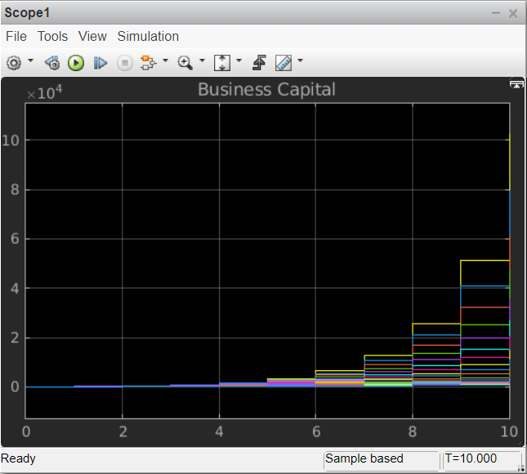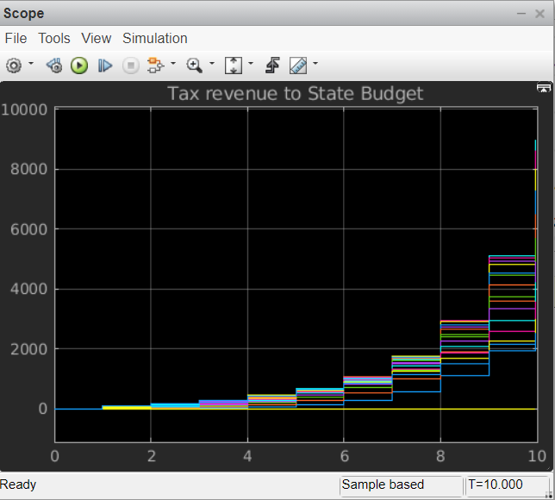Запустивши модель з меню *Simulation*, спостерігаємо у вікнах *Scope* зміну показників підприємств і бюджету в часі: зростання надходжень прибутку, відрахувань з податку в бюджет і капіталізацію нерозподіленого прибутку бізнесом. Серія експериментальних графіків накопичення коштів в бюджеті за час моделювання представлена ​​на рис. 3 та рис. 4:

Рис. 4. *Відрахування з податку в бюджет, капіталізація нерозподіленого прибутку бізнесом*

Рис. 3. *Надходження доходу*

У міру збільшення податкової ставки надходження до бюджету збільшуються, а потім зменшуються. Є яскраво виражений максимум, тобто оптимальна для бюджету ставка податку. Дане моделювання підтверджує теорію, що великі суми податків позбавляють бізнес розвитку і надходження до бюджету будуть менші або взагалі ніяких надходжень не буде.

## Двофакторний експеримент

Тут ми досліджуємо залежність бюджетно-прийнятної ставки від ефективності роботи фірми. Як показник ефективності виберемо рентабельність, тобто відношення доподаткового прибутку до капіталу.

Для реалізації цього експерименту відкриємо вищеописаний файл «*RGR_Shendrikov.m»* – він буде керувати двофакторним експериментом. Запускаємо програму і в результаті моделювання Matlab побудує графіки залежності надходжень до бюджету від податкової ставки і рентабельності підприємств.

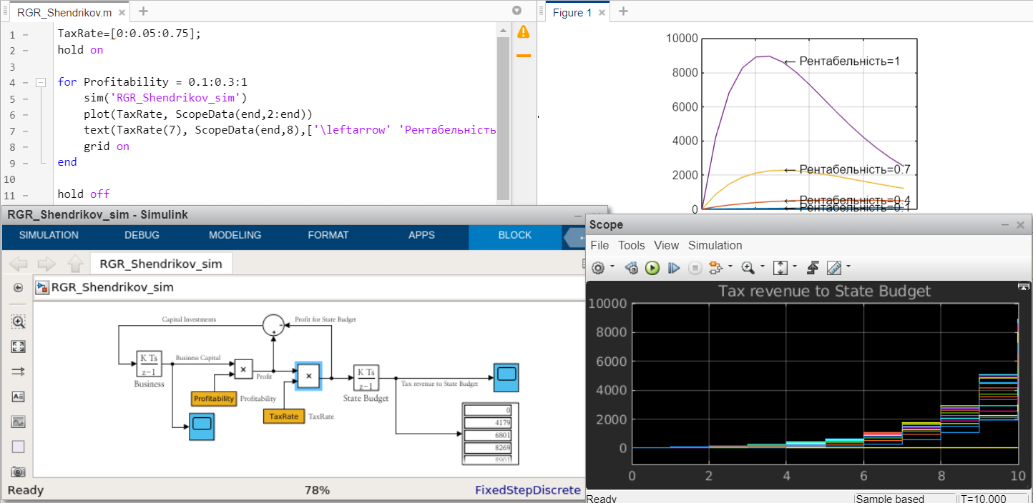Вид екрану експериментальної моделі представлений на рис. 5, детальний вигляд на рис. 6-8:

Рис. 5. *Експериментальна модель двофакторного експерименту*

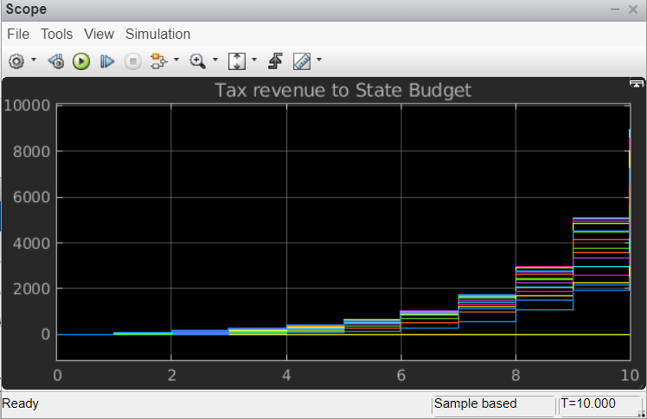

Рис. 6. *Графіки накопичення коштів в бюджеті для різних значень вектора податкових ставок*

Рис. 7. *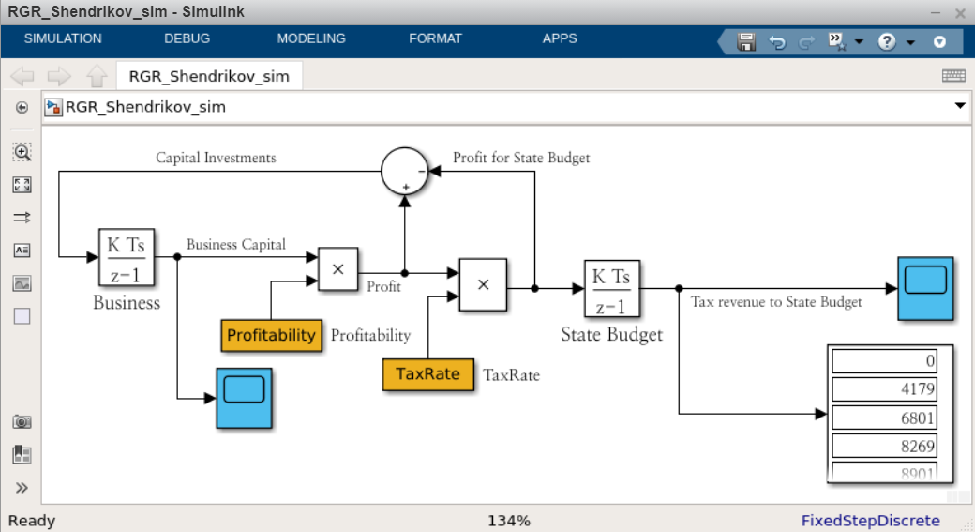Simulink-модель після запуску*

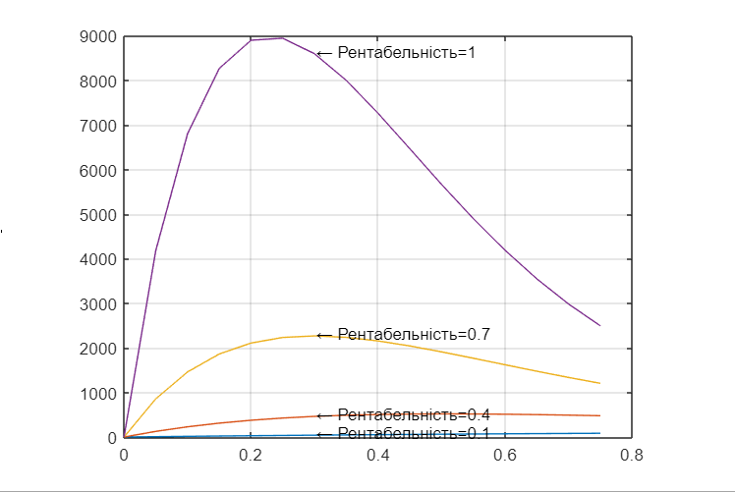

Рис. 8. *Експериментальна залежність надходжень до бюджету від податкової ставки для підприємств різної рентабельності*

# Аналіз результатів

Отже, чим вища рентабельність підприємства, тим яскравіше виражена оптимальна ставка оподаткування. З ростом рентабельності оптимальна ставка зменшується (зсувається вліво).

Чим вище рентабельність бізнесу, тим вигідніше державі зменшити ставку податку. Підприємства з низькою рентабельністю доцільно обкладати вищими податками.

# ВИСНОВКИ

В результаті виконання роботи була створена модель економічної системи на прикладі знаходження прийнятної ставку оподаткування прибутку. Під час виконання роботи було досліджено залежність надходжень до бюджету від величини податкової ставки на прибуток. Позаяк, неможливо в реальній економіці кожен місяць або рік змінювати законом податкові ставки і реєструвати надходження в бюджет, бо так зруйнується економіка, найкращим вибором є моделювання.

В процесі виконання роботи була створені та обґрунтовані концептуальна, математична і комп’ютерні моделі. Для побудови комп’ютерної моделі використовувались можливості Matlab та її програми Simulink, де і була побудована модель для визначення прийнятної ставки оподаткування доходу підприємства.

Для полегшення керування експериментом було розроблено відповідний скрипт у середовищі Matlab. Також було проведено однофакторний експеримент, де ми дослідили залежність податкових надходжень до бюджету за конкретний період часу від величини податкової ставки на прибуток підприємств та двофакторний експеримент, де ми дослідили залежність бюджетно-прийнятної ставки від ефективності роботи фірми.

Результати виконання моделювання збігаються з очікуваними і підтверджують логічну теорію, що великі суми податків позбавляють бізнес розвитку, а надходження до бюджету будуть менші або їх взагалі не буде.

Кінцева мета роботи досягнута.